石門水庫水門操作規定
一、經濟部為規範石門水庫（以下簡稱本水庫）各水門啟閉之標準時間及方法，特訂定本規定。
二、本水庫位於桃園市大漢溪中游，為供應家用及公共給水、農業用水、水力用水、工業用水及防洪等功能之多目標水庫，由經濟部水利署北區水資源局負責操作、維護及管理。
三、本水庫主要設施及相關水門如下：
(一)大壩：分區直立中央心層式滾壓土石壩構造，長度三百六十公尺，壩頂寬度十一‧九公尺，壩底寬度五百二十公尺，壩頂標高二百五十二‧一公尺，壩高度一百三十三‧一公尺，體積七百零六萬立方公尺。
(二)溢洪道：設於大壩右岸山脊鞍部，型式為閘門控制溢流堰後接洩槽，堰頂長度一百公尺，設弧形閘門六座，每座寬十四公尺，高十‧六一公尺，閘門底標高二百三十五公尺。最大可能洩洪量一萬一千四百秒立方公尺，自左岸起依序為第一號至第六號閘門，其流量率定曲線如附圖一。
(三)排洪隧道：設於溢洪道上游右岸，共兩條平行並列，入口為正方型經十二公尺漸變銜接直徑九公尺馬蹄型斷面、長五十九‧一五公尺壓力隧道，下游側為第一號隧道長二百二十七‧九公尺、上游側為第二號隧道長二百三十五‧二公尺，每條隧道起點設垂直固定輪擋水閘門及垂直固定輪控制閘門各二座，閘門寬四‧三公尺、高五‧七公尺，閘門底檻標高二百二十公尺。第一號隧道閘門編號由入口起依序為第一號至第二號閘門、第二號隧道為第三號至第四號閘門。合計最大排洪量為二千四百秒立方公尺，其流量率定曲線如附圖二、三。
(四)排砂隧道：設於大壩右山脊，長約三百七十七‧六公尺，起點設擋水閘板五扇及垂直固定輪控制閘門一座，擋水閘板寬五‧四公尺，高四‧二公尺，垂直固定輪控制閘門寬四‧三六公尺，高七‧九二公尺，入口中心線標高一百七十三公尺，隧道為直徑四‧五公尺鋼管，經架空段後漸變為直徑三‧六公尺鋼管，再經對稱型分歧管後分為兩管直徑二‧五公尺出水鋼管，自左岸起為第一號出水鋼管及第二號出水鋼管。每一出水鋼管設有高壓滑動閘門及高壓射流閘門各一座，高壓滑動閘門寬二‧二公尺、高二‧四公尺，高壓射流閘門直徑二‧五公尺，出水口中心線標高一百三十九‧五公尺，合計最大放水量三百秒立方公尺，其流量率定曲線如附圖四、五。
(五)發電隧道及尾水路：發電隧道設於大壩右山脊、與排砂隧道並列，入口中心線標高一百七十三公尺，為直徑四‧五公尺鋼管，經不對稱型分歧管後分為兩管銜接石門發電廠水輪發電機，水流經發電後放流於後池，合計最大放流量五十六秒立方公尺，發電水路設有以下閘門：
1、發電進水口閘門：設擋水閘門板五扇，每扇寬五‧四公尺、高四‧二公尺，垂直固定輪控制閘門一座，寬四‧三六公尺、高七‧九二公尺。
2、複葉閥:設於發電隧道分歧管下游、水輪發電機組上游側，每一出水鋼管設有一座，內徑三‧六公尺，閥中心標高一百三十五‧八公尺。
3、發電尾水閘門：每一尾水管設有閘門兩座，每座寬三‧○九公尺，高五‧三六公尺，閘門底檻標高一百二十五‧八二公尺。
(六)河道放水道：位於排砂隧道右側，輸水管的內徑一‧三七公尺，總長三百七十五‧四六公尺，為鋼管襯砌的圓形混凝土壓力隧道。入口設擋水閘門板一座，寬二‧二公尺，高二公尺；環滑閘門一座，直徑一‧三七公尺；出水口設高壓射流閘門一座，直徑一‧三七公尺，進水口中心線標高一百六十九‧五公尺，最大放水量三十四秒立方公尺，其流量率定曲線如附圖六。
(七)分層取水工：位於大壩左岸，分上層、中層及下層取水口隧道聯通水庫，隧道仰拱高程分別為二百三十六公尺、二百二十八公尺及二百二十公尺，每層設蝶閥二座，每座直徑二‧四公尺，自下游起依序為控制蝶閥及維修蝶閥；上層閥門中心線標高二百三十七‧二二公尺，中層閥門中心線標高二百二十九‧二二公尺，下層閥門中心線標高二百二十一‧五二公尺，每層取水口最大取水量十六‧二秒立方公尺，下層取水口於完工前保持全閉；銜接取水豎井深四十一‧五公尺直徑十公尺，下接取水隧道長三百九十三‧四公尺直徑三公尺，隧道前段設隔離蝶閥一座，直徑二‧六公尺，閥門中心線標高二百二十‧八二公尺。
(八)石門大圳取水口：設在大壩上游左岸，下接直徑二‧五公尺，長度約三百公尺之壓力隧道。起點設擋水閘門板一座，寬二‧九公尺、高三‧七公尺，上游側高壓滑動保護閘門二座，下游側高壓滑動控制閘門二座，各寬○‧九一公尺，高一‧八三公尺，自左岸起依序為第一號至第二號閘門，進水口中心線標高一百九十三‧五五公尺，最大取水量十八‧四秒立方公尺。
(九)石門大圳排砂退水路：位於後池左岸連接石門大圳與後池，明渠長一百零五‧二公尺，入流工長三十四‧六公尺及長三百五十一‧四公尺箱涵。設固定輪阻水閘門一座，寬二‧九五公尺，高三‧○五公尺，閘門底標高一百九十一‧二八公尺；固定輪退水閘門二座，每座寬二公尺，高一‧五公尺，閘門底標高一百九十一‧七三公尺，最大退水量十三‧七八秒立方公尺。
(十)後池堰及沖刷道：後池位於大壩下游至後池堰間，全長約一千四百公尺，設計調蓄容量二百二十萬立方公尺，後池堰長度三百七十一‧五公尺，後池堰設有以下閘門：
1、沖刷道閘門：位於後池堰左側，設弧形閘門三座，每座寬四公尺，高三公尺。自左岸起依序為第一號至第三號閘門，閘門底標高一百二十七‧五公尺，最大放水量三百三十秒立方公尺。
2、溪洲圳取水口閘門：位於後池堰右堰座，設螺桿式控制閘門一座，直徑○‧三五公尺，閘門底標高一百三十一‧八五公尺，最大取水量○‧二五秒立方公尺。
(十一)桃園大圳取水口：設於後池堰左岸，結構物長二十五公尺、寬八公尺、高五公尺。設固定輪緊急閘門一座，寬四‧八四公尺，高三‧七公尺；弧形閘門二座，每座寬四公尺，高三公尺，自下游起依序為第一號至第二號閘門，進水口閘門底標高一百二十九‧五公尺，設計取水量十六‧八秒立方公尺。
(十二)中庄攔河堰：設於後池堰下游河道約十公里處，寬度二百二十二公尺，主要設施包括排洪道、排砂道、魚道及取水口，並設有以下閘門
1、排洪道閘門：排洪道閘門共九座，為倒伏式閘門，每座寬二十公尺、立高四公尺，倒伏標高六十六‧五公尺。自左岸起依序為第一號至第九號閘門，設有三組油壓動力系統，每組控制相鄰三門閘門。
2、排砂道閘門：排砂道位於堰左側，設鋼索捲揚式閘門二座，每座寬六公尺、高五‧二公尺。自左岸起依序為第一號至第二號閘門，閘門底標高六十六‧五公尺。
3、取水口閘門：取水口設於左岸，設雙螺桿式閘門一座，寬三‧二公尺、高三公尺，取水口底部標高六十八公尺，設計引水位標高七十公尺。
(十三)中庄調整池：設於攔河堰下游約一千四百公尺處左岸陸地，以寬三‧二公尺、高二‧五公尺之暗渠與攔河堰相連。池底標高五十三公尺，設有自由溢流堰一座，溢流頂標高六十八公尺，蓄水面積約四十二‧六公頃，總庫容約五百零六萬立方公尺。池尾設輸水閘門一座，寬二‧五公尺，高二‧五公尺。
四、平時操作各水門啟用時間及標準：
(一)溢洪道及排洪隧道閘門：平時全閉；石門發電廠發電機組無法運轉及河道放水口閘門無法開啟，為供應下游農業及公共用水需求，得開啟閘門放水。
(二)排砂隧道閘門：
1、平時入口閘門及高壓滑動閘門全開、高壓射流閘門全閉。石門發電廠發電機組無法運轉及河道放水口閘門無法開啟，為供應下游用水需求，得開啟閘門放水。
2、開啟時兩高壓射流閘門應同步開啟，開啟之最低水庫水位為標高一百九十三‧五公尺，每座閘門最低放水量為十秒立方公尺。
(三)發電進水口閘門平時全開，於發電隧道鋼管檢查維修時應全閉。複葉閥及尾水閘門，平時全開，於發電機組維修時應全閉。後池水位達標高一百四十三‧六公尺或有波浪湧高危及發電廠安全之虞時，石門發電廠應立即停止發電。
(四)河道放水道閘門：
1、環滑閘門平時全開，射流閘門平時全閉。
2、石門發電廠發電機組無法運轉或配合下游用水需求量全開放水。
3、配合排除水庫淤積泥砂之需求時，得以全開放流排砂。
(五)分層取水工閥門：
1、取水隧道隔離蝶閥保持全開，當水庫水位二百四十二公尺以上，得開啟上層取水口隧道蝶閥取水；當水庫水位二百三十四公尺以上，得開啟中層取水口隧道蝶閥取水。
2、石門發電廠發電機組無法運轉及石門大圳無法供應下游用水時，得以分層取水工或石門大圳排砂退水路供水。
(六)石門大圳取水口閘門：依農業用水及公共用水需求量調整開度。於石門大圳維修時應全閉。
(七)桃園大圳取水口閘門：依農業用水及公共用水需求量調整開度。於桃園大圳維修時應全閉。
(八)後池沖刷道閘門：依下游農業用水及公共用水需求或後池維修需降低水位或排砂需求時調整開度。但於後池沖刷道維修時應全閉。
(九)後池溪洲圳取水口閘門：依農業用水需求量調整開度。但於溪洲圳維修時應全閉。
(十)中庄攔河堰：
1、攔河堰排洪道閘門：平時直立，允許堰頂溢流，當水庫進行防洪或排砂操作時全面倒伏。
2、攔河堰排砂道閘門：視下游河川基流量及鳶山堰蓄水量需求調整開度。當攔河堰排洪道進行排渾、排砂、洩洪或配合上游進行防洪或排砂操作時全開。
3、攔河堰取水口閘門：平時關閉，配合調整池蓄水需要開啟取水。
(十一)中庄調整池：調整池輸水閘門：配合台水公司用水需求開啟。
五、防洪操作各水門啟用時間及標準：
(一)排洪隧道閘門及溢洪道閘門：
1、開啟排洪隧道閘門之最低洪水位為標高二百二十七公尺，其每條隧道之最低放水量二百秒立方公尺。
2、每條排洪隧道之兩座控制閘門，無論開啟或關閉，均應保持相同之開度。
3、配合水庫預先調降水位之需要開啟排洪隧道閘門時，排洪量於二百至四百秒立方公尺時以開啟一條隧道為原則，排洪量超過四百秒立方公尺時以開啟二條隧道為原則。
4、當排洪隧道排放總量大於六百秒立方公尺，且水庫水位標高二百三十七‧五公尺以上時，得關閉排洪隧道閘門，改以溢洪道排放。溢洪道閘門應同時開啟，閘門開度依水庫入流量調整之。
(二)排砂隧道閘門：
1、兩座高壓射流閘門無論開啟或關閉均應保持相同之開度，以全開全閉為原則。
2、得配合水庫排砂及調降水位之需要開啟。
(三)發電隧道進水口閘門原則全開，於發電隧道檢查維修時應全閉。
(四)河道放水道閘門、石門大圳取水口閘門、桃園大圳取水口閘門、後池沖刷道閘門及後池溪洲圳閘門，依農業用水及公共用水需求量及水庫排砂需求量調整開度。
(五)分層取水工閥門：颱風、豪雨期間水庫原水混濁時，得開啟分層取水工閥門供水，各層得開啟取水之水庫水位與平時操作同。
(六)石門大圳排砂退水路阻水及退水閘門：颱風、豪雨期得先開啟兩座退水閘門再關閉阻水閘門，將水庫底層濁度較高之庫水排放至後池。
(七)中庄攔河堰應與上游放流聯合操作，當颱風警報發佈後，原則先開啟排砂道閘門排放堰前水量，再倒伏排洪道閘門。
六、各水門操作方法：
(一)溢洪道閘門、排洪隧道閘門、發電隧道閘門、石門大圳取水口閘門及河道放水道閘門：設有廠區用電及柴油發電機，以現場電動或遙控自動方式操作。
(二)桃園大圳取水口閘門及後池沖刷道閘門：設有市電及廠區用電，以現場手動、電動或遙控自動方式操作。
(三)後池右岸溪洲圳取水口閘門：現場手動操作。
(四)排砂隧道、分層取水工各水門、石門大圳排砂退水路閘門、調整池及攔河堰各閘門：設有市電及柴油發電機，以現場電動或遙控自動方式操作。
七、水門操作，應記錄時間、水門名稱及操作情形等，並應錄案存查。
八、水門每年應定期檢查維護兩次。防洪操作後，溢洪道閘門、排洪隧道閘門、排砂隧道閘門及河道放水道閘門、攔河堰排洪道閘門、攔河堰排砂道閘門均應檢查維護，檢查應記錄時間、閘門名稱及檢查維護情形，錄案存查。
九、本水庫運轉操作中，如遇緊急事故或異常狀況時，應採取必要之應變措施，事後應陳報本部水利署轉本部備查。

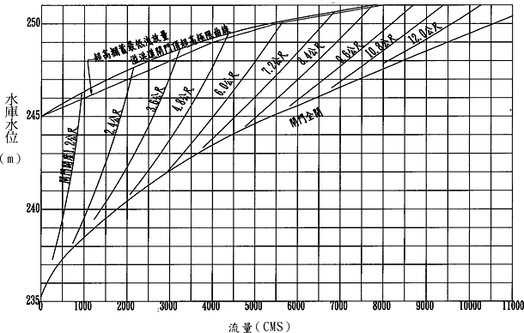
附圖一 溢洪道閘門開度與流量關係曲線

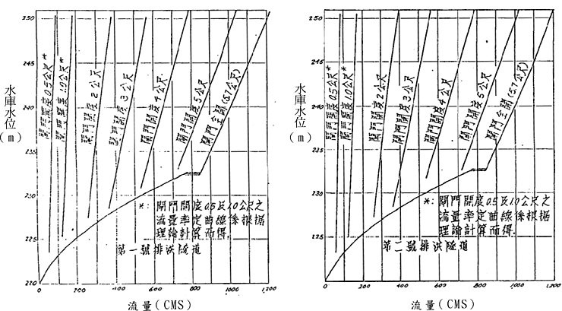
附圖二 排洪隧道閘門開度與流量關係曲線（一條個別操作）
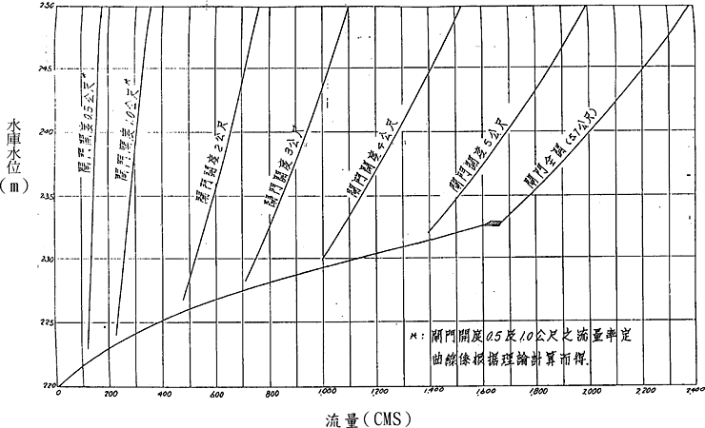
附圖三 排洪隧道閘門開度與流量關係曲線（兩條同時操作）
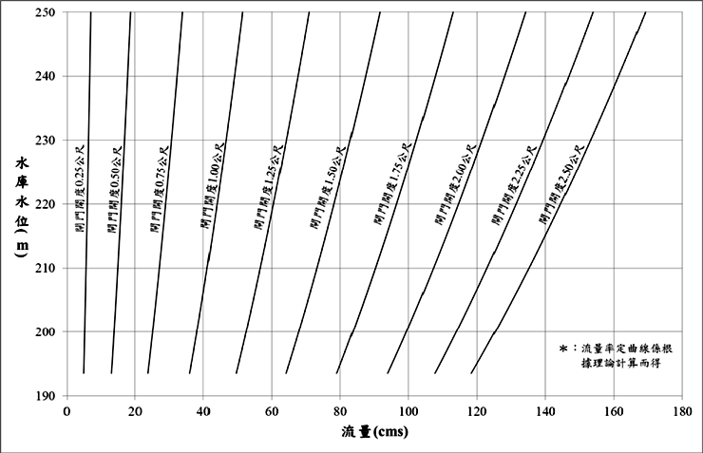
附圖四 排砂隧道閘門開度與流量關係曲線（一座個別操作）
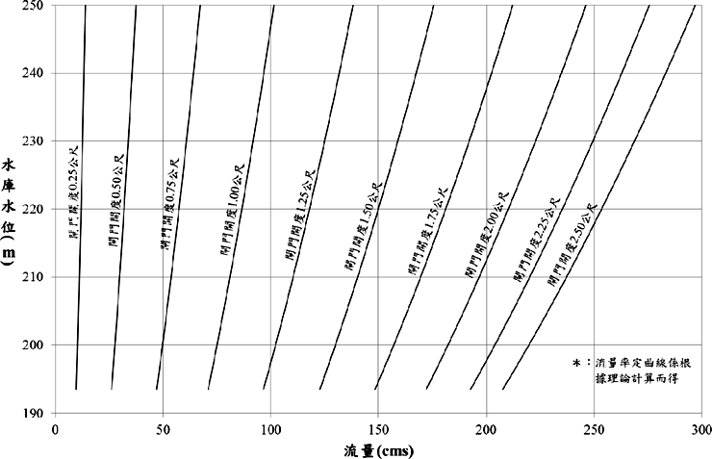
附圖五 排砂隧道閘門開度與流量關係曲線（兩座同時操作）
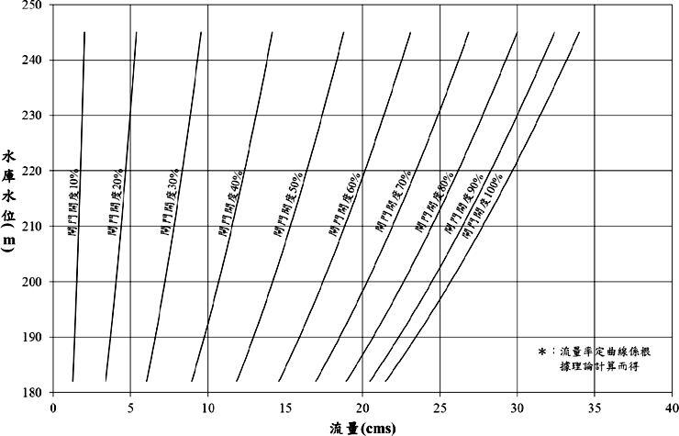
附圖六 河道放水口閘門開度與流量關係曲線

